|  |  |
| --- | --- |
| **Bygningskultur Foreningen i Lyngby-Taarbæk** | DN logo RGB 11KB |

23. januar 2023.

Til

Kommunalbestyrelsens medlemmer i

Lyngby-Taarbæk Kommune

**Vedr. nyt byggeri på Hvidegårdsparken 99, der skæmmer og dominerer den fredede kæmpegravhøj sydvest for Hvidegården**

Bygningskultur Foreningen i Lyngby-Taarbæk og Danmarks Naturfredningsforening i Lyngby-Taarbæk anmoder hermed kommunalbestyrelsens medlemmer om at arbejde for en bedre beskyttelse af kommunens værdifulde kulturhistoriske og landskabelige værdier for at forhindre, at der fremover gives byggetilladelse til nybyggeri, der skæmmer og/eller dominerer værdifulde kulturhistoriske og landskabelige værdier, som det er tilfældet i byggesagen vedr. Hvidegårdsparken 99.

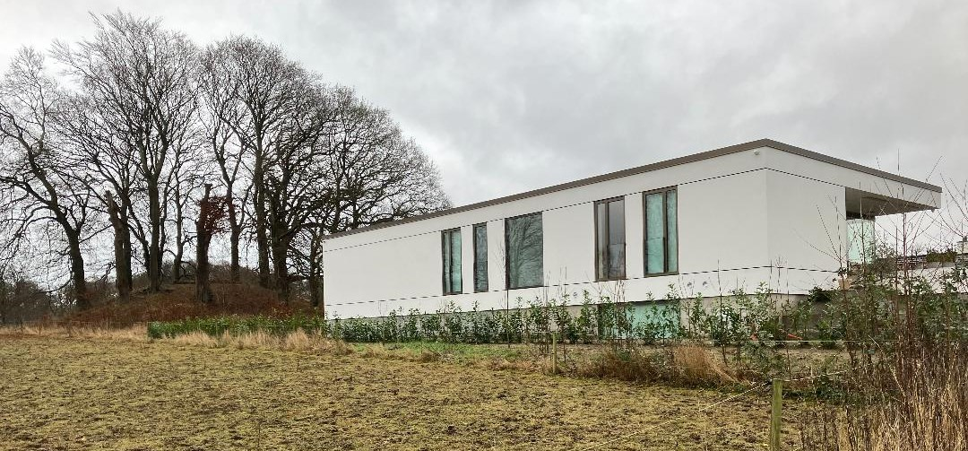

Det nye byggeri, der skæmmer og dominerer kæmpegravhøjen ved Hvidegårdsparken.

**Forhistorien**

I bronzealderen blev der etableret et stort antal gravhøje både nord og syd for Tordals Mose. Ved Hvidegården lå der 12 bronzealderhøje, hvoraf 2 er bevarede indtil i dag. Den eneste tilbageværende Riishøj er den meget flotte kæmpegravhøj, der ligger tæt ved Hvidegårdsparken 99 med en højde på 4,5 m og en diameter på 30 m bevokset med gamle monumentale ege- og bøgetræer. Det var i en høj lige syd for denne, at det interessante og berømte Hvidegårdsfund blev gjort i 1845.

I deklaration af 26. april 1939 blev kæmpegravhøjen ved Hvidegårdsparken 99 fredet i en omkreds af 10 meter mod bebyggelse og beplantning.

Fortidsmindebeskyttelseslinjen på 100 meter blev indført i Statsministeriets lovbekendtgørelse af 16. juni 1961. På det tidspunkt var Hvidegårdsparken 99 imidlertid blevet udstykket og afhændet til ejeren, idet ejeren den 5. december 1960 havde indsendt ansøgning om byggetilladelse. Fredningsnævnet mente på den baggrund ved dets behandling af sagen i 1962, at det ikke kunne forhindre, at byggeriet blev opført, fordi det var blevet forsinket på grund af de gældende byggerestriktioner, og fordi der allerede på det tidspunkt var godkendt bebyggelse på nabogrunde inden for fortidsmindebeskyttelseslinjen. Endvidere udtalte kommunens bygningsinspektør V. A. Egmose på Fredningsnævnet møde den 11. oktober 1962, ”Jeg mener for mit vedkommende ikke, at huset på nogen måde virker generende for højen”.

I forbindelse med vedtagelsen af lokalplan 238 for Hvidegårdsparken i 2014 besluttede kommunalbestyrelsen at søge Naturstyrelsen om reduktion af fortidsmindebeskyttelseslinjen på 100 meter omkring kæmpegravhøjen, så ingen ejendomme i Hvidegårdsparken var omfattet af den. Naturstyrelsen godkendte dette med en bestemmelse om, at ejendommene igen ville blive omfattet af fortidsmindebeskyttelseslinjen, hvis lokalplanen blev ændret.

Men formålet med at reducere fortidsmindebeskyttelseslinjen er ikke at forringe beskyttelsen af fortidsmindet, men at undgå at skulle bruge tid på dispensationer til byggeri eller anlæg, der slet ikke er synlige fra fortidsmindet, fordi der ligger bebyggelse mellem det og fortidsmindet. Fortidsmindebeskyttelseslinjen bør derfor aldrig ophæves for de ejendomme, der ligger tættest på fortidsmindet, da ændringer her altid vil være synlige fra fortidsmindet.

Reduktionen af fortidsmindebeskyttelseslinjer sker helt uden borgerinddragelse, idet hverken borgere eller lokale foreninger skal høres, og idet Naturstyrelsens (i dag Miljøstyrelsens) afgørelse ikke kan påklages til nogen klageinstans.

Det var meget beklageligt, at Lyngby-Taarbæk Kommune ansøgte om at få ophævet fortidsminde-beskyttelseslinjen for den første husrække mod kæmpegravhøjen, fordi det ville medføre en stor risiko for, at opførelse af ny bebyggelse ville påvirke kæmpegravhøjen langt mere end den eksisterende.

I lokalplan 195 for Furesøkysten har kommunalbestyrelsen ikke ansøgt om at få ophævet 100 m fortidsmindebeskyttelseslinjen for alle de matrikler, der støder op til gravhøjens matrikel (Se figur 1.), .), og det var meget uheldigt, at kommunalbestyrelsen ansøgte om det i forbindelse med vedtagelsen af lokalplan 238 for Hvidegårdsparken i 2014.



Figur 1. Reduktion af fortidsmindebeskyttelseslinje omkring rundhøj på Furesøvej 131, matrikel nr. 2 k.

De ejendomme, der er skraveret vil også i fremtiden være omfattet af fortidsmindebeskyttelseslinjen.

**Byggesagen for Hvidegårdsparken 99**

Lyngby-Taarbæk kommunes byggesagsafdeling modtog den 12. juni 2019 en forespørgsel fra ejerens arkitekt om kommunens holdning til opførelse af et hus i 2 fulde plan på Hvidegårdsparken 99.

Byggesagsafdelingen gav følgende svar:”Formålet med lokalplan 238 er, at udlægge området til helårs boligformål med åben-lav bebyggelse samt at sikre områdets grønne karakter. For at understøtte lokalplanens formål, rummer lokalplanen vilkår til bebyggelsens omfang og placering - herunder at bebyggelse jf. § 6.1.2 højst må opføres i 1 etage.

I redegørelsen for lokalplan 238 fremgår det, at kravet til etageantallet er sat for at sikre områdets karakter af lav bebyggelse i grønne omgivelser.

En bolig i 2 etager vurderes derfor at stride imod lokalplanens formål, hvorfor du ikke skal forvente at opnå dispensation fra etageantallet, såfremt vi modtager en ansøgning herom. Jævnfør lokalplanens § 13.1.4 kan videregående afvigelser fra lokalplanen kun ske ved tilvejebringelse af en helt ny lokalplan.

Herudover kan vi oplyse, at ejendommen tillige er omfattet af Kommuneplan 2017, Rammeområde 6.2.64 som også fastlægger, at bebyggelse maksimalt må opføres i 1 etage. Jævnfør Planlovens § 12 skal kommunalbestyrelsen virke for kommuneplanens gennemførelse, så det forhold at også kommuneplanrammen overskrides, taler mod, at I vil kunne opnå godkendelse af et hus i 2 etager.

For god ordens skyld gøres opmærksom på, at det eksisterende hus på Hvidegårdsparken 99 samt huset beliggende Hvidegårdsparken 107 begge er opført under et andet plangrundlag der dengang muliggjorde bebyggelse med et etageantal på over 1.”

**Arkitekten svarer tilbage:**

”Tak for hurtigt og meget klart (desværre) svar …

Vi må se, hvad vi kan få ud af et hus i én etage i stedet - Men bemærker dog og undrer lidt over, at huset ift. LP238 må være i alt 6 meter højt?!”

**Byggesagsafdelingen svarer tilbage:**

”Det er korrekt med de 6 m, men OBS på at hvis I fremsender et projekt der viser et hus formet som en "skoæske" (pardon my french) i en etage og max 6 m høj, er det muligt at vi alt efter husets udtryk og fremtoning (fx vinduesplaceringer mv.), vil kunne ende med at vurdere, at huset rent visuelt fremstår i 2 etager – og dermed står det også til et afslag.

En guideline til din projektering er, at vi mener at planlæggernes intention med de 6 m har været, at kunne give plads nok i højden til et enfamiliehus i 1 plan med fx et helvalmet tag (med en taghældning på max 30 grader) - og altså ikke en høj firkantet skoæske...

Men alt dette tages der naturligvis først konkret stilling til i forbindelse med at vi har modtaget et egentligt projekt.”

Den 30. marts 2020 gives der byggetilladelse til 248 m2 i stueplan, 107 m2 kælder og 28 m2 overdækket areal. Bebyggelsesprocenten angives forkert til 29,86, men er 20,6 %, da kælderen og overdækkede arealer under 50 m2 ikke skal medregnes.

Byggeriet har en højde på op til 5,83 m over eksisterende terræn, og da terrænet hæves med 19 cm, bliver byggeriet fremover op til 5,64 m over terræn, hvoraf kælderen udgør ca. 1,7 m og stueetagen ca. 3,9 m.

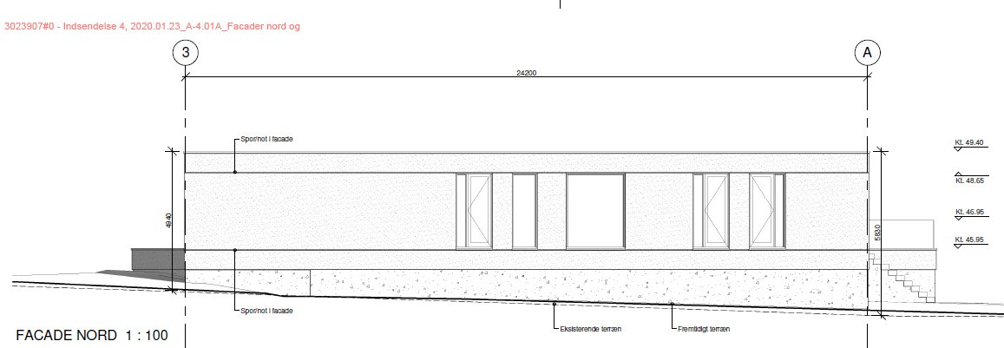

*Byggeriet mod Hvidegården, som det blev godkendt den 30. marts 2020.*

Den 14. oktober 2020 ændres projektet, så der kommer vinduer i kælderen mod nord, og så bebyggelsen i stueplan øges til 252 m2 og bebyggelsesprocenten til 20,97 %. Husets højde øges med 50 mm til kote 49.450.

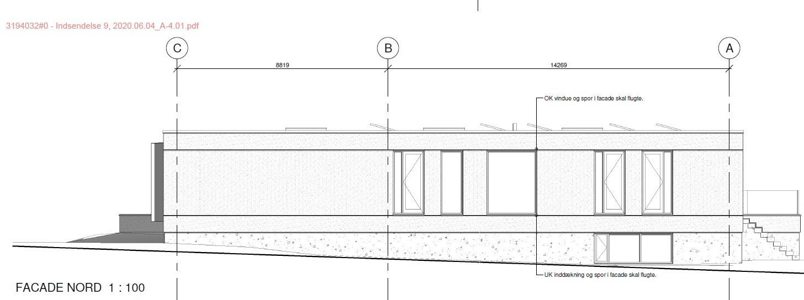*Byggeriet mod Hvidegården efter ændringen i oktober 2020.*

Byggeriet stemmer ikke med sagsbehandlerens oplysning om ”at hvis I fremsender et projekt, der viser et hus formet som en "skoæske" (pardon my french) i en etage og max 6 m høj, er det muligt at vi alt efter husets udtryk og fremtoning (fx vinduesplaceringer mv.), vil kunne ende med at vurdere, at huset rent visuelt fremstår i 2 etager – og dermed står det også til et afslag.” og ”at planlæggernes intention med de 6 m har været, at kunne give plads nok i højden til et enfamiliehus i 1 plan med fx et helvalmet tag (med en taghældning på max 30 grader) - og altså ikke en høj firkantet skoæske...”

Byggeprojektet har hverken været sendt til høring hos naboer, grundejerforeningen eller lokale foreninger, selv om det har medført meget væsentlige forringelser af oplevelsen af kæmpegravhøjen, der er områdets største attraktion og seværdighed og af national betydning på grund af ”Hvidegårdsfundene”.

**Det kunne kommunen have gjort!**

Lyngby-Taarbæk Kommune kunne have spurgt Miljøstyrelsen, som nu har overtaget Naturstyrelsens opgaver omkring fortidsmindebeskyttelseslinjen, om en sådan voldsom bebyggelse i forhold til den eksisterende og så tæt på kæmpegravhøjen ville være forenelig med fortidsmindebeskyttelsen - men gjorde det ikke.

Kommunen kunne også have krævet visualiseringer af byggeriets synlighed fra kæmpegravhøjen og fra de omkringliggende offentlige områder, stier og veje for at vurdere konsekvenserne for oplevelsen fra og af kæmpegravhøjen - men gjorde det ikke.

Kommunen kunne også have forelagt byggeprojektet for byplanudvalget, så det kunne have taget stilling til, om der skulle nedlægges et § 14 forbud, så der kunne udarbejdes en ny lokalplan, der kunne forhindre den meget voldsomme bebyggelse og for at undgå en væsentlig forringelse af oplevelsen af kommunens største og mest værdifulde kæmpegravhøj - men gjorde det ikke.

**Spørgsmål til kommunalbestyrelsens medlemmer**

Mener kommunalbestyrelsens medlemmer, at den nye bebyggelse ikke på nogen måde virker generende for gravhøjen, sådan som bygningsinspektør V. A. Egmose i 1962 mente om det tidligere byggeri på Hvidegårdsparken 99.

Mener kommunalbestyrelsens medlemmer, at hverken grundejerforeningen, naboer, Bygningskultur Foreningen eller Danmarks Naturfredningsforening skulle være hørt om projektet, selv om beskyttelsen af kæmpegravhøjen er af stor betydning for dem alle.

Mener kommunalbestyrelsens medlemmer, at kommunens forvaltning har udvist rettidig omhu i sagen ved ikke at afvise den ansøgte bebyggelse, selv om det ligesom det første projekt er formet som en skoæske, og med en byggehøjde på 6 m, selv om den i lokalplanen har til formål at muliggøre et hus med valmet tag.

Mener kommunalbestyrelsens medlemmer, at sagen burde have været forelagt Byplanudvalget med henblik på stillingtagen til nedlæggelse af et § 14 forbud mod byggeprojektet, så det kunne forhindres i at blive gennemført.

**Hvordan undgår vi tilsvarende sager, hvor byggeri i første husrække i væsentlig grad vil forringe værdifulde kulturhistoriske og landskabelige værdier?**

Rundt om Dyrehaven er der udlagt en 300 meter bufferzone, hvor ny bebyggelse og anlæg, som afviger væsentligt i højde og volumen fra eksisterende bebyggelse, kun kan etableres såfremt det på baggrund af visualiseringer og en konkret planmæssig vurdering kan godtgøres, at indsigten og udsynet til skoven som verdenskulturarv ikke forringes væsentligt.

Vil kommunalbestyrelsens medlemmer støtte et forslag om, at der op til kommunens værdifulde kulturhistoriske og landskabelige værdier kun kan etableres bebyggelse, som afviger væsentligt i højde og volumen fra den eksisterende bebyggelse, såfremt det på baggrund af visualiseringer og en konkret planmæssig vurdering kan godtgøres, at indsigten og udsynet til de værdifulde kulturhistoriske og landskabelige værdier ikke forringes væsentligt, og såfremt grundejerforeningen, naboer, Bygningskultur Foreningen og Danmarks Naturfredningsforening er blevet hørt.

Med venlig hilsen

Delt formandskab: Hans Nielsen

Bente Kjøller Danmarks Naturfredningsforening

Birte Rørbæk [lyngby-taarbaek@dn.dk](mailto:lyngby-taarbaek@dn.dk)

Bygningskultur Foreningen Tlf. 3057 4217

[bygningskultur.ltk@gmail.com](mailto:bygningskultur.ltk@gmail.com)

Tlf. 4588 3337 / 2924 7240